МИНИСТЕРСТВО НАУКИ И ВЫСШЕГО ОБРАЗОВАНИЯ РОССИЙСКОЙ ФЕДЕРАЦИИ

федеральное государственное автономное образовательное учреждение высшего образования

«САНКТ-ПЕТЕРБУРГСКИЙ ГОСУДАРСТВЕННЫЙ УНИВЕРСИТЕТ АЭРОКОСМИЧЕСКОГО ПРИБОРОСТРОЕНИЯ»

КАФЕДРА КОМПЬЮТЕРНЫХ ТЕХНОЛОГИЙ И ПРОГРАММНОЙ ИНЖЕНЕРИИ

КУРСОВОЙ ПРОЕКТ

ЗАЩИЩЕН С ОЦЕНКОЙ РУКОВОДИТЕЛЬ

|  |  |  |  |  |
| --- | --- | --- | --- | --- |
| Старший преподаватель |  |  |  | Т. И. Белая |
| должность, уч. степень, звание |  | подпись, дата |  | инициалы, фамилия |

|  |
| --- |
| ПОЯСНИТЕЛЬНАЯ ЗАПИСКА К КУРСОВОМУ ПРОЕКТУ |
| Разработка информационной системы управления беспилотными устройствами для охраны территорий |
| по курсу: Проектирование программных систем |

РАБОТУ ВЫПОЛНИЛ

|  |  |  |  |
| --- | --- | --- | --- |
| СТУДЕНТ ГР. № | 4133 |  | Ковалев Д.В |
|  | подпись, дата |  | инициалы, фамилия |

Санкт-Петербург 2024

## РЕФЕРАТ

Отчет 69 с., 18 рис., 2 прил.

АВТОМАТИЗИРОВАННАЯ СИСТЕМА УПРАВЛЕНИЯ И АНАЛИЗА ДАННЫХ, ОХРАНЫ ТЕРРИТОРИЙ, БАЗА ДАННЫХ, ФУНКЦИИ, МОДЕЛИРОВАНИЕ

Объектом исследования является процесс управления охранными мероприятиями, включающий функции управления, мониторинга и анализа данных с различных датчиков, установленных на БПЛА.

Цель работы – разработка автоматизированной информационной системы, которая будет оптимизировать деятельность охранных мероприятий на территориях.

В процессе работы было проведено исследование предметной области, которое позволило выяснить требования и границы информационной системы.

В результате работы была создана автоматизированная система для управления и анализа данных с БПЛА, обеспечивающая повышение эффективности и продуктивности охранных мероприятий.

# СОДЕРЖАНИЕ

РЕФЕРАТ 2

СОДЕРЖАНИЕ 3

ВВЕДЕНИЕ 6

1. ЦЕЛИ И НАЗНАЧЕНИЕ СОЗДАНИЯ АВТОМАТИЗИРОВАННОЙ 7

1.1 Назначение программы 7

1.2 Бизнес-функции, для автоматизации которых предназначена система 7

2. ПРОЕКТИРОВАНИЕ И КОМПЛЕКСНОЕ МОДЕЛИРОВАНИЕ 8

2.1 Характеристика и структура программы 8

2.2 Описание основных особенностей программы 8

2.3 Основные пользователи системы 9

2.4 Функциональное моделирование в методике IDEF0 10

2.4.1 Контекстная диаграмма 10

2.4.2 Декомпозиция контекстной диаграммы 11

2.4.3 Декомпозированная диаграмма второго уровня ветки A1 12

2.4.4 Декомпозированная диаграмма второго уровня ветки A2 13

2.4.5 Декомпозированная диаграмма второго уровня ветки A3 14

2.5 Моделирование в методике DFD 15

2.6 Объектное моделирование в методике UML 16

2.6.1 Диаграмма вариантов использования 16

2.6.2 Диаграмма компонентов 17

2.6.3 Диаграмма пакетов 18

2.6.4 Диаграмма размещения 19

2.7 Проектирование базы данных 20

2.7.1 Словарь данных 21

3. ТРЕБОВАНИЯ К ИНФОРМАЦИОННОЙ СИСТЕМЕ 22

3.1 Требования к структуре АС в целом 22

3.2 Функциональные требования к системе 22

3.2.1 Просмотр, редактирование и удаление полей и их датчиков 22

3.2.2 Добавление данных с датчиков 23

3.2.3 Просмотр и редактирование данных с датчиков 25

3.2.4 Анализ данных 26

4. РАЗРАБОТКА АВТОМАТИЗИРОВАННОЙ СИСТЕМЫ 27

4.1 Базы данных 27

4.2 Приложение сервер 27

4.3 Приложение клиент 30

4.4 Разработка интерфейса 31

4.4.2 Добавление данных с датчиков 32

4.4.3 Просмотр и редактирование данных с датчиков 33

4.4.4 Анализ данных 34

ЗАКЛЮЧЕНИЕ 35

СПИСОК ИСПОЛЬЗОВАННЫХ ИСТОЧНИКОВ 37

ПРИЛОЖЕНИЕ А 38

ПРИЛОЖЕНИЕ Б 54

## ВВЕДЕНИЕ

В современных условиях цифровизации различных отраслей экономики, необходимость в эффективных системах управления и анализа данных становится все более очевидной. Это касается и сферы охраны, где внедрение информационных систем позволяет значительно повысить продуктивность и эффективность охранных мероприятий. Курсовой проект посвящен разработке информационной системы управления и анализа данных с БПЛА, что является актуальным направлением в сфере охраны территорий.

Цель данного проекта – разработка автоматизированной информационной системы, которая позволит охранным агентствам эффективно собирать, хранить и анализировать данные, полученные с различных датчиков, установленных на БПЛА. Такая система обеспечит возможность ретроспективного мониторинга территорий, что позволит оперативно реагировать на изменения условий и принимать обоснованные решения по управлению охранными мероприятиями.

## ЦЕЛИ И НАЗНАЧЕНИЕ СОЗДАНИЯ АВТОМАТИЗИРОВАННОЙ

**СИСТЕМЫ**

## Назначение программы

Разрабатываемая информационная система предназначена для автоматизации процессов управления, мониторинга и анализа данных с БПЛА. Она позволяет получать данные с различных оптических источников, таких как камеры, датчики и хранить эти данные в централизованной базе данных. Анализ собранных данных позволяет принимать обоснованные решения по управлению охранными мероприятиями, такими как планирование, патрулирование и обнаружение опасностей.

## Бизнес-функции, для автоматизации которых предназначена система

Функциональность системы позволяет выполнять следующие операции:

* Хранение исторических данных: централизованное хранение данных о БПЛА и патрулях для последующего анализа и отчетности.
* Анализ данных: предоставление инструментов для анализа данных, таких как сводные таблицы, что позволяет выявлять тенденции и аномалии в изменениях на территориях.
* Управление БПЛА и секторами: добавление, редактирование и удаление информации о секторах и БПЛА на территориях через удобный интерфейс администратора.

## ПРОЕКТИРОВАНИЕ И КОМПЛЕКСНОЕ МОДЕЛИРОВАНИЕ

**СИСТЕМЫ**

## Характеристика и структура программы

Информационная система для управления и анализа данных с БПЛА была разработана с целью повышения эффективности управления охранных мероприятий за счет автоматизации управления, мониторинга и анализа данных, с применением различных БПЛА, развёрнутых на территориях.

Структура программы включает следующие основные компоненты:

* Декстопная часть: реализована на языке программирования С++ с использованием фреймворка QT. В декстопной части реализованы основные функции, отвечающие за обработку данных, взаимодействие с базой данных и предоставление функционала для интерфейса приложения.
* База данных: используется PostgreSQL 15, которая обеспечивает надежное хранение и быстрый доступ к данным. База данных структурирована таким образом, чтобы эффективно сохранять и обрабатывать данные системы, а также поддерживать систему авторизацию пользователей.
* GUI: интерфейс, реализованный с использованием фреймворка QT. GUI обеспечивает удобный доступ к функционалу системы для пользователей.

## Описание основных особенностей программы

Основные особенности программы включают:

* + Монолитная архитектура: все компоненты системы объединены в единое приложение, что упрощает разработку и развертывание системы.
  + Централизованное хранение данных: все данные системы хранятся в единой базе данных PostgreSQL, что обеспечивает быстрый доступ и надежность хранения.
  + Инструменты анализа данных: система включает функционал для построения сводных таблиц, что позволяет пользователям проводить анализ собранных данных, выявлять тенденции и аномалии в изменениях на территориях.
  + Управление БПЛА и секторами: добавление, редактирование и удаление информации о секторах и БПЛА на территориях, что обеспечивает гибкость и адаптивность системы под конкретные нужды предприятия.

## Основные пользователи системы

Основными пользователями системы являются:

* Администраторы: используют систему для мониторинга состояния на территориях, анализа данных системы и принятия решений по управлению охранными мероприятиями. Администраторы имеют доступ к данным и управленческим инструментам системы.
* Операторы: занимаются управлением и мониторингом работы БПЛА во время патрулей. Операторы используют систему для управления состоянием БПЛА, настройкой оборудования, а также сбором информации.
* Аналитики: используют систему для получения сводных отчетов о состоянии на территории и эффективности охранных мероприятий. Аналитики могут формировать стратегические решения на основе данных, предоставляемых системой.

Система разработана таким образом, чтобы каждый пользователь имел доступ только к необходимым ему функциям, что обеспечивает безопасность и удобство использования.

IDEF0 используется для создания функциональной модели, отображающей структуру и функции системы, а также потоки информации и материальных объектов, связывающие эти функции

## Контекстная диаграмма

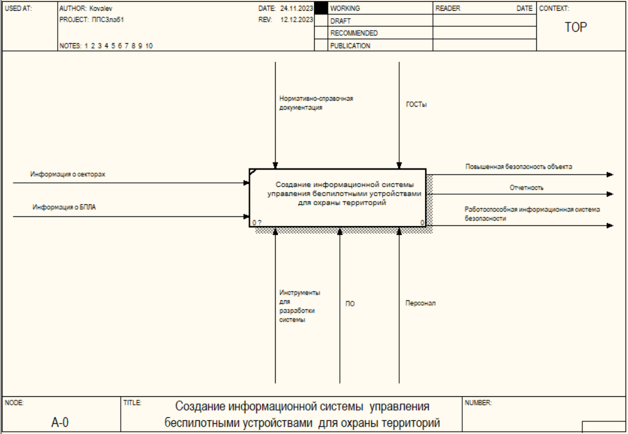

Рисунок 1 - Контекстная диаграмма

## Декомпозиция контекстной диаграммы

Декомпозиция контекстной диаграммы в методологии IDEF0 — это процесс детализации и разделения высокого уровня представления системы на более мелкие и управляемые части. Контекстная диаграмма (или A0 диаграмма) в IDEF0 показывает основную функцию системы, взаимодействие системы с внешними объектами (входы, выходы, механизмы и управления), но не вдаётся в детали внутренней структуры системы. В данном случае мы декомпозировали систему на 4 основных задачи.



Рисунок 2 – Декомпозированная контекстная диаграмма

## Декомпозированная диаграмма второго уровня ветки A1

Декомпозиция задачи «Проектирование системы и разработка ПО» на 3 подзадачи.

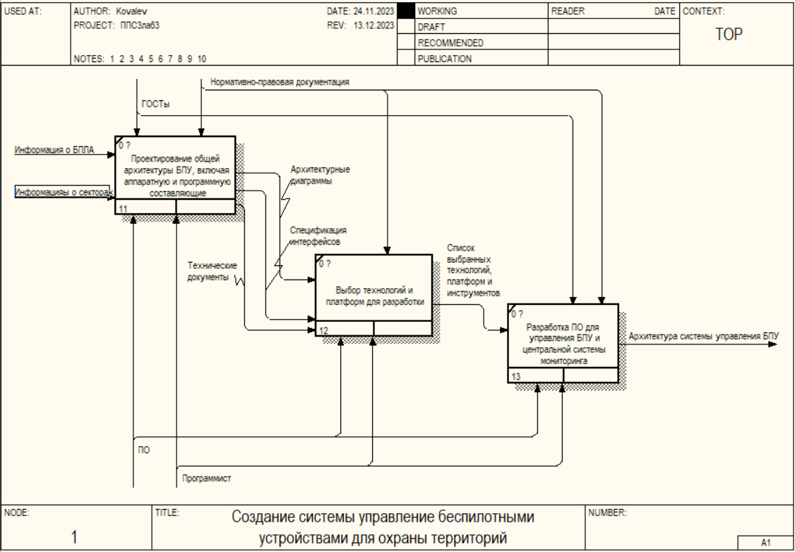

Рисунок 3 - Декомпозированная диаграмма второго уровня ветки A1

## Декомпозированная диаграмма второго уровня ветки A2

Декомпозиция задачи «интеграция датчиков и оборудования» на 3 подзадачи.

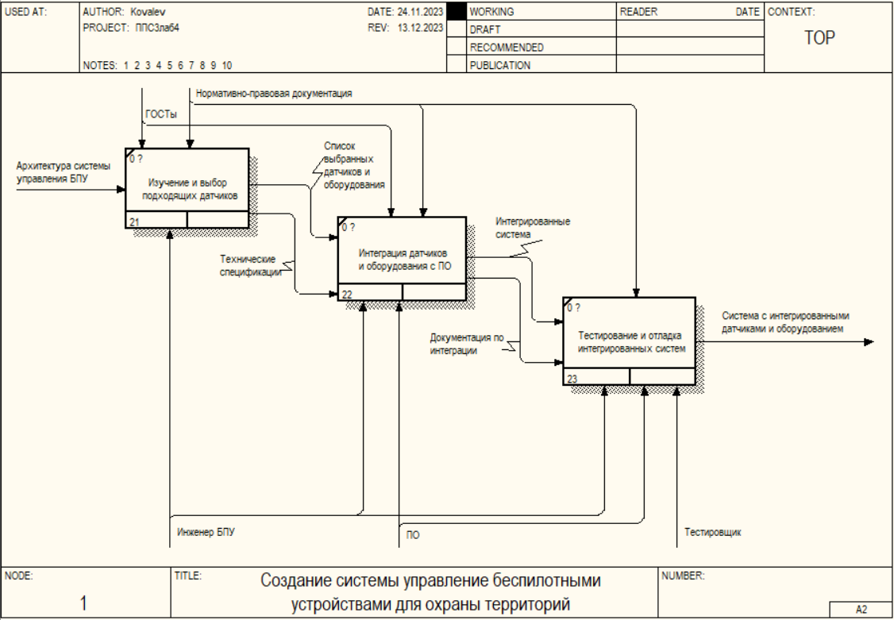

Рисунок 4 - Декомпозированная диаграмма второго уровня ветки A1

|  |  |
| --- | --- |
| **Наименование** | **Описание** |
| id | Целочисленный тип до 4 байт. Уникальный идентификатор пользователя. |
| Username character varying | Строковый тип, длина до 255 символов.  Имя пользователя |
| Password character varying | Строковый тип, длина до 255 символов.  Пароль пользователя |
| Role character varying | Строковый тип, длина до 50 символов.  Роль пользователя |
| id | Целочисленный тип до 4 байт. Уникальный идентификатор дрона. |
| name character varying | Строковый тип, длина до 255 символов.  Имя дрона |
| Type character varying | Строковый тип, длина до 255 символов.  Тип дрона |
| Userid | Целочисленный тип до 4 байт. Уникальный идентификатор пользователя привязанного к дрону. |
| id | Целочисленный тип до 4 байт. Уникальный идентификатор сектора |
| name character varying | Строковый тип, длина до 255 символов.  Имя сектора |
| description | Строковый тип, длина до 65535 символов. Описание сектора |
| id | Целочисленный тип до 4 байт. Уникальный идентификатор сенсора |
| name character varying | Строковый тип, длина до 255 символов.  Имя сенсора |
| description | Строковый тип, длина до 65535 символов. Описание сенсора |
| id | Целочисленный тип до 4 байт. Уникальный идентификатор события |
| name character varying | Строковый тип, длина до 255 символов.  Имя события |
| eventdescription | Строковый тип, длина до 65535 символов. Описание события |
| eventid | Целочисленный тип до 4 байт. Уникальный идентификатор события |
| droneid | Целочисленный тип до 4 байт. Уникальный идентификатор дрона. |
| Timeevent timestamp | Тип дата, формат день, месяц, год, арабскими цифрами, разделенными точкой — 01.01.2020. |
| droneid | Целочисленный тип до 4 байт. Уникальный идентификатор дрона. |
| sectorid | Целочисленный тип до 4 байт. Уникальный идентификатор сектора |
| takeofftimestamp | Тип дата, формат день, месяц, год, арабскими цифрами, разделенными точкой — 01.01.2020. |
| landingtimestamp | Тип дата, формат день, месяц, год, арабскими цифрами, разделенными точкой — 01.01.2020. |
| droneid |  |
| sensorid | Целочисленный тип до 4 байт. Уникальный идентификатор сенсора |